РУС
CD/17/11
Оригинал: на английском языке
Для информации

СОВЕТ ДЕЛЕГАТОВ

МЕЖДУНАРОДНОГО ДВИЖЕНИЯ КРАСНОГО КРЕСТА И КРАСНОГО ПОЛУМЕСЯЦА

Анталья, Турция
10–11 ноября 2017 года

Восстановление семейных связей в двадцать первом веке

ИНФОРМАЦИОННЫЙ ОТЧЁТ

Документ подготовлен Международным комитетом Красного Креста в сотрудничестве с другими членами Группы по реализации стратегии ВСС (20 национальных обществ и Международная Федерация Обществ Красного Креста и Красного Полумесяца)

Женева, Сентябрь 2017 года
КРАТКИЕ ОСНОВНЫЕ ВЫВОДЫ
Мы находимся на распутье: в своей работе по оказанию помощи людям, разыскивающим пропавших родственников, по восстановлению связей и выяснению судьбы и местонахождения числящихся пропавшими без вести мы сталкиваемся с существенными новыми сложностями. В ходе вооружённых конфликтов боевые действия всё чаще ведутся в городских районах, и сопряжённая с опасностями миграция, часто являющаяся следствием насилия, вызывает существенный рост числа разлучённых семей и лиц, пропавших без вести, либо умерших людей, чья личность не установлена. Всё это ведёт к значительным страданиям людей, ставших мигрантами либо оставшихся позади.
Критическое значение для оказания услуг в области восстановления семейных связей (ВСС) в будущем будет иметь строгая защита информации. Цифровые технологии меняют жизни людей - открывают новые возможности, одновременно создавая новые риски. Коммуникационные технологии и социальные сети позволяют большому числу людей самостоятельно поддерживать связь друг с другом, но они зависят от наличия интернет-связи, что станет важным столпом работы Международного Движения Красного Креста и Красного Полумесяца (Движение).
Поиск людей, чьи члены семьи не могут с ними связаться с помощью этих средств, становится всё более сложным и продолжает требовать персонализации поиска и долгосрочного вовлечения. Сеть семейных связей должна также фокуcироваться на потребностях уязвимых групп, таких как дети, заключённые и престарелые люди.
ВСС воплощает наши фундаментальные принципы гуманизма, единства и универсальности. Бесспорное лидерство здесь принадлежит самой гуманитарной природе работы по оказанию помощи людям и по розыску информации о судьбе их родных, а также уникальной позиции Движения для оказания таких услуг. Однако, спектр организаций, предлагающих услуги по восстановлению семейных связей, становится всё шире.
Непрерывно ведущийся анализ работы Сети семейных связей показывает, что в некоторых областях мы достигли многого, в то время как в других областях наш прогресс скромен, либо вовсе наблюдается застой.
Принципиально важно укреплять Сеть, модернизировать оказываемые ей услуги, чтобы они могли соответствовать новым вызовам, так как в некоторых областях Сеть слаба и более виртуальна, чем реальна. Для повышения эффективности работы требуются соответствующий потенциал и согласованность действий всех участников Сети, это позволит нам продемонстрировать глобальный масштаб нашей работы и коллективное воздействие наших услуг.
Девять предварительных стратегических направлений для услуг ВСС в будущем были определены в результате процесса, возглавляемого Центральным агентством по розыску Международного Комитета Красного Креста и управляемого Группой по реализации стратегии восстановления семейных связей, в которую входят национальные общества и Международная Федерация Обществ Красного Креста и Красного Полумесяца:
- Полноценное участие пострадавших людей в разработке услуг в области ВСС
- Гарантия того, что основное внимание в работе по ВСС уделяется без вести пропавшим людям и их родственникам
- Обеспечение связи между людьми как оказание помощи, а также инвестиции в современные информационные и коммуникационные технологии
- Активный, персонализированный и тщательный поиск как уникальная отличительная черта реагирования Движения
- Соблюдение требований о защите информации
- Глобальный фокус на восстановлении семейных связей в условиях миграции
- Инвестиции в укрепление потенциала Сети семейных связей в области ВСС и реагирования при ЧС
- Систематическое целевое продвижение ВСС и информационная поддержка работы в этой области
- Мобилизация других организаций и сотрудничество с ними
Предлагается создать Платформу лидерства ВСС - состоящую из лидеров Движения и лидеров других соответствующих организаций - как основное средство коллективной борьбы со вновь возникающими сложностями, как двигатель на пути к разработке, реализации и адаптации стратегии и как средство создания инновационных глобальных партнёрств.
В заключительной части данного отчёта представлена рекомендация участникам Совета Делегатов 2017 года принять участие в семинаре по ВСС и принять проект резолюции, прокладывая тем самым путь и поддерживая процесс разработки стратегии с целью принять новую стратегию восстановления семейных связей Движения на Совете Делегатов 2019 года.
СОДЕРЖАНИЕ
1. Введение
2. Общая информация
3. Анализ и прогресс
3.1 Анализ текущей ситуации
3.1.1 Новые внешние проблемы при оказании услуг в области ВСС
3.1.2 Внутренняя обстановка в области ВСС
3.2 Предварительные стратегические направления работы
4 Выводы и рекомендации
1. ВВЕДЕНИЕ
Гуманитарный кризис в любой форме приводит к тому, что огромное число людей ищет информацию о членах своей семьи. Восстановление семейных связей (ВСС) - это собирательный термин, охватывающий целый спектр мероприятий, целью которых является предотвратить разлучение и пропажу людей, выяснить судьбу и место нахождения людей, числящихся пропавшими без вести, восстановить контакт между членами семьи и по возможности помочь семье воссоединиться. Эти мероприятия часто проводятся параллельно программам оказания психологической, юридической, социальной и материальной помощи, а также программам по работе с человеческими останками и судебно-медицинской идентификации.
В течение десятилетий Движение оказывает свои уникальные услуги, всё это время подтверждая, что люди имеют право знать о судьбе своих пропавших членов семьи, как предусмотрено международным гуманитарным правом и другими соответствующими международными обязательствами. Роль Движения в розыске пропавших людей и в восстановлении связи между членами семьи подкрепляется этими международными обязательствами, а также Уставом Движения, резолюциями Совета Делегатов и Международной Конференции Красного Креста и Красного Полумесяца и внутренними регламентами Движения. Облегчение, которое ВСС приносит семьям, лежит в основе всей работы Движения. Каждый год услугами ВСС пользуются сотни тысяч человек.

“Воссоединение моей семьи значит для меня больше, чем все другие гуманитарные услуги. Когда вся семья вместе, мы имеем силы начать новую жизнь как беженцы.”
Бенефициар программы ВСС в Уганде

Мы входим в новую критическую фазу в отношении услуг ВСС. Текущая Стратегия ВСС заканчивается, и следует рассмотреть важные вопросы, чтобы наши услуги оставались актуальными в быстро меняющейся обстановке. Каково наше коллективное видение будущего? Как современные средства связи влияют на оказание услуг в области ВСС и на работу с сообществами? Как мы приспосабливаемся к ним и наилучшим образом используем новые технологии? Как мы можем лучше интегрировать ВСС в соответствующие услуги Движения в рамках реагирования на миграцию и бедствия? Как мы можем лучше организоваться как глобальная сеть и оптимизировать наше сотрудничество с растущим числом других организаций, которые заняты в области оказания услуг ВСС?
Многие мигранты теряют связь друг с другом, разлучение членов семей становится повсеместным явлением на путях миграции, в результате люди ищут информацию о своих родных. В то же время развитие цифровых технологий означает, что такие технологии всё чаще используются для поиска информации о пропавших людях и для удовлетворения потребностей их семей. Когда-то Движение являлось бесспорно доминирующей организацией в этой области, но сегодня это важное гуманитарное пространство занято растущим числом организаций.
В реализации текущей стратегии ВСС был достигнут значительный прогресс, но в других областях прогресс был ограниченным. Некоторая информация по этому вопросу представлена в разделе 3.1, хотя анализ данных всё ещё продолжается.
Текущее положение дел не может дальше продолжаться. Авторитет Движения в области ВСС среди других агентств бесспорен, но конкуренция растёт - и приносит с собой изменяющиеся стандарты качества информации и её защиты. Движение в целом и Международный Комитет Красного Креста (МККК) в частности, учитывая ведущую роль Комитета в ВСС, должны активно защищать оказание услуг ВСС в будущем, чтобы полностью использовать преимущества новых технологий, которые обеспечивают потребности бенефициаров, и чтобы создавать более сильные партнёрства с соответствующими организациями для своевременного и комплексного оказания услуг.
2. ОБЩАЯ ИНФОРМАЦИЯ: РАЗРАБОТКА НОВОЙ СТРАТЕГИИ ВСС
Вслед за Советом Делегатов 2015 года, где был представлен отчёт об исполнении Стратегии ВСС на 2008-2018 гг., Центральное агентство по розыску МККК совместно с национальными обществами и Международной Федерацией Обществ Красного Креста и Красного Полумесяца МФОККиКП) начали процесс анализа и консультаций с целью разработки нового стратегического плана для ВСС на период после 2018 года. В настоящее время мы наполовину закончили процесс; дальше последует подведение итогов предварительного анализа и описание определившихся стратегических направлений. Оба этих проекта будут разрабатываться далее в 2017 и в 2018 гг.
Была создана Группа по реализации стратегии ВСС, которая должна возглавить этот процесс в 2016-2019 гг. В Группу входят представители национальных обществ из различных регионов, МФОККиКП и МККК. На данный момент группа собиралась на заседание три раза между сентябрём 2016 г. и июлем 2017 г. Для информационного обеспечения обсуждений в Группе было проведено исследование по оценке важных аспектов потенциала национальных обществ в отношении услуг ВСС (см. раздел 3.1.2); исследование актуальности услуг ВСС было проведено Массачусетским технологическим институтом; было проведено несколько исследований в области развития информационных и коммуникационных технологий (ИКТ).
Члены рабочих групп широкой тематики, руководители ряда национальных обществ, а также представители сторонних организаций поддержали Группу по реализации в разработке предварительных стратегических направлений работы на основе предложений, полученных в ходе этого процесса. Целью этой работы является представить ключевые моменты нового стратегического плана Совету Делегатов в 2017 г. Эти результаты отражены в предложениях, изложенных в разделе 3.2. Ожидается, что Совет Делегатов 2019 года сможет формально принять финализированную новую стратегию ВСС, которая будет руководящим документом для Движения в будущем.
3. АНАЛИЗ И ПРОГРЕСС
3.1 Анализ текущей ситуации
3.1.1 Новые внешние проблемы в оказании услуг в области ВСС
Цифровая революция
Стремительное развитие цифровых технологий и экспоненциальный рост числа пользователей мобильных телефонов, социальные сети и доступ в интернет оказывают трансформирующее воздействие на жизни людей и на услуги в области ВСС. Всё большее и большее число людей может разыскать членов своей семьи и связаться с ними с использованием этих средств. Одним из первых запросов бенефициаров является доступ к интернету и связи. Однако, оказание помощи тем, кто не может связаться со своей семьёй с помощью этих средств, становится всё более сложным и трудным.
В то время как ИКТ не могут заменить многосторонние комплексные мероприятия, проводимые Сетью семейных связей, они, тем не менее, предлагают небывалые новые возможности для сближения с бенефициарами и сотрудничества с другими организациями, а также для создания партнёрств с технологическими компаниями. Использование таких технологий значительно повлияет на внутренние процессы, что потребует полного пересмотра, переработки и развития возможностей Сети.
Закрытие доступа к информации также является средством контроля населения, в особенности, в условиях вооружённого конфликта и других чрезвычайных ситуаций. Современные технологии создают для людей риск того, что их личные данные могут быть использованы во вред им, либо использованы для ведения кибервойн. Эти соображения могут помешать людям использовать новые технологии при поиске пропавших родных. Заслужившие доверие услуги ВСС, оказываемые Сетью, имеющей специальные права доступа и повышенные стандарты защиты информации, таким образом, остаются важным вариантом для многих людей.
В свете вышесказанного в предлагаемых стратегических направлениях работы подчёркивается необходимость инвестиций в обеспечение бесперебойной связи в качестве оказания помощи, а современные ИКТ в особенности рассматриваются как средство для сближения с бенефициарами и использования технологий поиска для сопоставления данных с данными из ресурсов других организаций, одновременно обеспечивая соблюдение международно признанных стандартов защиты информации. Более того, предложение создать Платформу лидерства (см. раздел 3.2), состоящую из лидеров Движения и других партнёрских организаций, имеет целью предоставить площадку, где на основе этих соображений могут быть достигнуты конкретные результаты.
Миграция
Миграция - это сложное глобальное явление. Более 244 миллионов человек в мире являются мигрантами. Маршруты, которыми они следуют, проходят через несколько регионов. Во многих регионах мира уровень миграции возрос до беспрецедентных значений, что всё сильнее влияет на все континенты и ведёт к разлучению семей от стран происхождения через транзитные страны к странам назначения.
В то время как многие мигранты успешно прибывают в страны назначения и интегрируются в новое сообщество, другие сталкиваются со значительными трудностями и бесчисленными рисками. Потеря контакта с членами семьи является одним из таких рисков. Это может вызвать значительный стресс и привести к растущей уязвимости среди мигрантов и их семей. Дети находятся в особенно уязвимом положении, они могут либо путешествовать одни, либо потерять контакт со своей семьёй во время путешествия.
Существует много причин, почему мигранты теряют контакт с членами своей семьи. Болезнь, травмы, нехватка ресурсов или арест могут ограничить доступ мигрантов к средствам связи. Некоторым мигрантам могут силой не давать установить связь с их семьями, а другие могут колебаться или не желать выходить на связь. Это особенно справедливо в отношении мигрантов, которых власти объявили имеющими “неурегулированный статус”.
Каждый год тысячи мигрантов умирают или исчезают во время путешествия, а их семьи мучительно ищут информацию об их судьбе и месте нахождения. Когда мигранты умирают, с их телами не всегда обращаются надлежащим образом, как и не всегда предпринимаются меры к тому, чтобы они были идентифицированы соответствующими властями.
Учитывая как масштаб потребностей, так и межрегиональную природу конкретных сложностей, связанных с оказанием мигрантам и их семьям услуг в области ВСС, крайне важно, чтобы в новой Стратегии ВСС было описано, как развивать работу Сети семейных связей соответствующим образом после 2018 года.
Пропавшие без вести
Люди пропадали без вести всё время, что человечество сражалось в войнах или сталкивалось с естественными или антропогенными бедствиями. Людей могли захватывать или похищать, а затем держать в заключении без права переписки в секретных местах (насильственное исчезновение), люди могли умереть в заключении. Они могли стать жертвами массовых казней, и их тела могли быть брошены в неотмеченные могилы (суммарная казнь). Иногда это гражданские лица, бегущие от боевых действий, или дети, разлучённые с родителями, либо пожилые люди или инвалиды, которые не могут убежать и остаются. Гражданские лица и вооружённые солдаты могут быть убиты в ходе стычек, а их останки могут не получить должного обращения. Растущее число людей оставляет свои дома из-за насилия, опасности, разрушения, эндемической бедности, плохого управления и изменяющихся климатических условий. Сегодня это явление приобрело глобальные масштабы и пересекается с миграцией. Маловероятно, что ситуация изменится. Значительное число мигрантов пропадает без вести на глобальных миграционных маршрутах; для многих не определено место окончального назначения, и тела тех, кто умирает, не находят. Во всех этих ситуациях семьи остаются в отчаянии, не зная судьбы и местонахождения своих близких. Тенденции и цифры шокируют, и снижения масштабов этого явления не ожидается. Люди, пропадающие без вести сегодня, присоединяются к тем, о ком ничего не было слышно уже годы и даже десятилетия, оставляя семьи в мучениях и неопределённости и ставя под сомнение любые перспективы восстановления социальной структуры пострадавших сообществ и общества в целом.
Явление пропавших без вести людей остаётся одним из самых травмирующих наследий прошлых и текущих вооружённых конфликтов, внутреннего насилия, миграции и стихийных бедствий. Оно отрицательно влияет и на пропадающих людей, и на их семи, и на общество в целом. Семьи хотят знать о судьбе и месте нахождения своих родных. Они не прекращают поиски до тех пор, пока не получат эту информацию. Властям следует начинать действовать, как только возникает риск, что люди могут пропасть без вести, и убедиться, что существуют необходимые средства, механизмы и процессы для сбора информации, чтобы эти люди из группы риска могли поддерживать связь со своими семьями и могли дать им знать, как у них дела и где они находятся. Поскольку это явление приобрело глобальные масштабы, властям следует распространять свои усилия за пределы своих государственных границ, им следует убедиться, что их инициативы совместимы с теми, что разрабатываются в других странах. Следует полностью использовать местные сети, включая сети национальных обществ, а также использовать все источники информации, включая большие данные, при этом соблюдая правила защиты информации и работы с информацией, требующей особого обращения. Властям следует убедиться, что у семей пропавших без вести есть доступ ко всем услугам, в которых они могут нуждаться, включая психосоциальную поддержку и юридическую, экономическую и административную помощь. Даже после смерти человек ни при каких обстоятельствах не может быть лишён своей личности. В своих усилиях, нацеленных на уважение права семей на информацию, властям следует разрабатывать надёжные процедуры для поиска, защиты и извлечения неопознанных человеческих останков и работать вместе над тем, чтобы повысить вероятность получения информации, включая идентификацию.
3.1.2 Внутренняя обстановка в области ВСС
Необходимо критически взглянуть на то, что было достигнуто в отношении укрепления Сети семейных связей с 2007 г., когда была принята текущая стратегия ВСС, и на области, в которых ожидаемые результаты не были достигнуты. Первый шаг в этом направлении был сделан в виде проведения исследования потенциала национальных обществ, выполненного в 2016 году. Результаты в настоящее время анализируют и сравнивают с результатами аналогичного исследования, выполненного в 2006 году. Окончательные результаты будет представлены в 2018 году, также будет дана более конкретная оценка усилий МККК и МФОККиКП по исполнению текущей Стратегии ВСС.
Понять, что нужно людям
Разлучение семей в результате вооружённых конфликтов, стихийных бедствий или других ЧС либо в условиях миграции может иногда быть преодолено быстро и самостоятельно самими пострадавшими людьми с помощью их собственных средств, социальных или других сетей. Следовательно, первоочередной потребностью становятся обеспечение связи и электричества. С другой стороны, оказание помощи тем, кто не может связаться со своими родственниками, в таких условиях становится всё более и более сложным. Особого внимания также требуют группы, находящиеся в уязвимом положении, такие как дети, заключённые, пожилые люди и инвалиды.
Миграция была названа одной из основных причин, почему люди обращаются за услугами Движения в области ВСС (см. приложение, графики 1 и 2). Подавляющее большинство национальных обществ сообщают, что они обеспечивают потребности мигрантов, особо выделяя значение миграции как социального явления и вытекающие из неё гуманитарные потребности.
ВСС и технологии

Figure 1
Ключевым достижением в отношении цифровых технологий является разработка интернет-экосистемы Сети семейных связей (см. рис. 1). Это набор онлайн инструментов, состоящий из (1) общедоступного сайта, где бенефициары и общественность могут получить информацию об услугах Движения в области ВСС, а также могут получить доступ к онлайн базе данных, где пользователи могут зарегистрировать людей как пропавших без вести либо находящихся в безопасности в отношении значительных кризисов; (2) платформ для обмена информацией, доступ к которым имеют только члены Сети семейных связей. Эти платформы используются для передачи файлов и разработки передовых методов работы; и (3) двух баз данных, исключительно используемых национальными обществами и МККК для работы с отдельными случаями ВСС.
Полный ввод в работу, соответствующее использование и оперативная совместимость онлайн системы Сети семейных связей будут важным фокусом работы в будущем. Одновременно потребуются значительные усилия, чтобы убедиться, что все участники Движения соблюдают соответствующее законодательство в области защиты информации (в настоящее время менее половины опрошенных национальных обществ указали, что соблюдают соответствующее законодательство - см. приложение, график 3).
Диапазон оказываемых услуг
i. Розыск
Способность оказывать услуги по розыску во всём мире с использованием широкого охвата Сети семейных связей по-прежнему остаётся уникальной чертой Движения. Национальные общества, обрабатывающие большой объём запросов на розыск людей, имеют большой географический охват, они есть в каждом регионе мира, что демонстрирует глобальную потребность в услугах в области ВСС.
ii. Послания Красного Креста
Некоторые национальные общества обрабатывают очень большой объём посланий Красного Креста, что подчёркивает масштабы потребностей, обеспечиваемых этими национальными обществами, в регионах, где покрытие мобильной связи или доступ к услугам связи ограничены.
iii. Телефонные звонки
Большой объём услуг по организации телефонных звонков, позволяющих людям связываться со своими родственниками, в особенности в Африке, демонстрирует, насколько быстро реагируют на ситуацию и адаптируются к ней национальные общества в этом регионе. Регулярно проводя оценку потребностей населения и предлагая инструменты ВСС, наилучшим образом подходящие для удовлетворения этих потребностей, национальные общества дают возможность большому числу бенефициаров быстро получить результат.
iv. Воссоединение семей
50% участников опроса оказывали услуги по воссоединению семьи. Обращения в Сеть семейных связей с просьбой оказать помощь в воссоединении семьи стали важным вопросом, национальные общества говорили на эту тему в ходе консультаций по выработке стратегии.
На графике 4 в приложении представлен обзор диапазона предлагаемых услуг в области ВСС.
Укрепление потенциала для оказания услуг в области ВСС
При первом взгляде на результаты исследования создаётся впечатление, что за последние десять лет в некоторых областях был достигнут существенный прогресс. Эту положительную тенденцию следует продолжать и далее, однако, есть другие важные области работы, где прогресс был ограниченным, и которые заслуживают большего внимания. Весь руководящий состав Движения должен подтвердить свою приверженность поддержке и строительству Сети семейных связей.
Национальные общества всё больше признают работу в области ВСС, что проявляется в лучшем стратегическом интегрировании ВСС в планы развития и подготовки к бедствиям. К сожалению, это не привело к соответствующему росту объёма ресурсов, выделяемых для ВСС, при том что половина всех национальных обществ, принявших участие в опросе, полагаются исключительно на МККК для финансирования их работы в области ВСС (см. приложение, график 5).
Очевидно, с 2006 года в некоторой степени возросла степень структурной оценки потребности в ВСС и потенциала национальных обществ для работы с этими вопросами, что показывает полезность руководства по оценке потребностей, выработанного для этой цели.
В основе деятельности Сети семейных связей лежит сотрудничество всех участников Движения. Ответы на вопросы исследования показывают, что по крайней мере в части Сети семейных связей взаимодействие укрепляется. Этот факт подтверждается также возросшим уровнем участия на региональных координационных форумах ВСС. Две третьи национальных обществ сообщили, что вели деятельность с МККК за последний год и проводили совместно с МККК мероприятия по укреплению потенциала. Однако, что касается поддержки между другими участниками Движения, цифры по-прежнему остаются низкими, и долгосрочные равноправные партнёрства, нацеленные на укрепление потенциала, по-прежнему встречаются крайне редко.
Возрос уровень сотрудничества со сторонними организациями. Результаты исследования показывают, что ведущим партнёром является УВКБ ООН, за которым следуют неправительственные организации (НПО), Международная организация по миграции (МОМ), ЮНИСЕФ и ряд других организаций (см. приложение, график 6), что убедительно показывает, что рамочные соглашения на глобальном уровне работают. Большинство национальных обществ сообщают, что их власти признают ВСС в качестве гуманитарной услуги, однако только половина из них указывают, что имеют конкретную роль в страновом плане реагирования при бедствиях и только половина из этой половины имеют роль, формально закреплённую в конкретном договоре.
Всё больше национальных обществ осознают важность работы с населением в сообществах и усилий по повышению уровня информированности об их услугах в области ВСС. Для этой цели было разработано руководство по информационной деятельности, но треть национальных обществ сообщили, что не проводили информационной работы с населением для информирования об услугах в области ВСС. Фактически, большинство национальных обществ всё ещё считают информирование об услугах ВСС ограниченным лишь несколькими целевыми аудиториями.
Растёт число национальных обществ, предоставляющих статистику по своей работе в области ВСС. Однако, сбор данных в рамках Сети ведётся непоследовательно и с использованием значительно различающихся критериев, что мешает Движению составить сводное, убедительное описание глобального масштаба своей работы и достижений. Наша неспособность показать во всех отношениях гуманитарное и истинно универсальное воздействие наших услуг в области ВСС мешает нам использовать это для привлечения финансирования.
3.2 Предварительные стратегические направления работы и создание Платформы лидерства
В следующем разделе кратко представлены рекомендуемые предварительные стратегические направления для будущей стратегии ВСС, какими они возникли в ходе консультаций до июля 2017 года.

Часть 1 | Общая рамочная концепция и анализ ситуации
В части 1 будущей Стратегии будет определено долгосрочное направление и общая позиция Движения в отношении услуг по предотвращению разлучения семей и по оказанию помощи людям в поиске пропавших членов семьи, информации об их судьбе и месте нахождения, в восстановлении контакта с ними.
В документе будет описан охват услуг ВСС и будут установлены принципы работы по оказанию этих услуг. Сюда войдут разъяснения основных концепций и определений, а также будут очерчены роли и зоны ответственности участников Движения и структура Сети семейных связей. Также будут предложены руководящие принципы сотрудничества с другими организациями.
Будет представлен анализ основных особенностей и изменения условий работы в широком масштабе, а также обсуждение того, как Стратегия связана и синхронизирована с другими важными программными документами Движения.

Часть 2 | Стратегические направления работы
В части 2 будущей стратегии ВСС будут представлены основные стратегические направления работы (СН) на период от четырёх до шести лет, ожидаемые результаты и действия, требуемые для реализации этих направлений. Ниже кратко представлены основные положения, выработанные на настоящий момент.

СН1 | Стратегическое направление 1 | Полноценное участие пострадавших людей в разработке услуг ВСС

- Важная тема, которая проходит через все стратегические цели, - это отчётность перед бенефициарами и вовлечение бенефициаров в оценку потребностей и разработку оперативных стратегий и реагирование. Пострадавшие люди будут лучше связаны между собой, что позволит им лучше артикулировать свои проблемы и стать частью процесса выработки решений.

СН2 | Стратегическое направление 2 | Гарантия того, что основное внимание в работе по ВСС уделяется пропавшим людям и их родственникам

- Выяснение судьбы и местонахождения пропавших людей, а также мероприятия, нацеленные на недопущение разлучения семей, будут заявлены как основная задача Движения, лежащие в основе работы по ВСС.

- Недопущение пропадания людей является важной стороной работы в области ВСС, его следует развивать в зависимости от условий на уровне сообществ, в работе с властями и другими соответствующими организациями, на основе оценки причин разлучения и исчезновения людей.

- Когда люди пропадают, требуется как можно раньше начать активную работу, а также сохранять приверженность долгосрочным мероприятиям. Розыск пропавших людей следует начинать, как только позволят обстоятельства, и случаи пропажи людей необходимо документировать как можно скорее.

- Требуется комплексный междисциплинарный подход, в котором будет сочетаться розыск пропавших людей, судебно-медицинская идентификация умерших, взаимодействие с властями и обеспечение многосторонних потребностей семей пропавших людей.

- Будет найден более эффективный способ, с помощью которого МККК может поделиться с национальными обществами своим опытом работы с пропавшими без вести и их родственниками, включая “аккомпанирующий” подход. Национальным обществам следует рассмотреть возможность расширения своего участия. Распределение ролей между МККК и национальными обществами должно проводиться в зависимости от условий работы и того, какие механизмы наиболее эффективны в достижении результата для семей пропавших без вести.

СН3 | Стратегическое направление 3 | Обеспечение связи между людьми как оказание помощи, а также инвестиции в современные информационные и коммуникационные технологии (ИКТ)

- Актуальность существующих услуг и инструментов в области ИКТ в рамках экосистемы, разработанной МККК и национальными обществами для Сети семейных связей в рамках текущей стратегии ВСС, будет поддерживаться с помощью непрерывного оказания данных услуг, которое будет вестись согласно изменяющимся потребностям, процессы будут обновляться и синхронизироваться во всей Сети семейных связей.

- Бенефициары и партнёры Движения будут по-прежнему пользоваться качественными инструментами и услугами ИКТ для ВСС. Такие технологии будут приняты в масштабах всей Сети семейных связей, чтобы все участники использовали согласованную, интегрированную систему, что позволит безопасно передавать дела и осуществлять поиск в масштабах Сети, а также консолидировать отчётность на национальном, региональном и международном уровнях.

- В качестве основной части реагирования в области ВСС Сеть семейных связей предоставит инструменты для коммуникации, электроэнергию и доступ к связи в качестве комплексной помощи, оказываемой с помощью глобальных, региональных и местных партнёрств с другими организациями. Это необходимое требование для того, чтобы цифровые услуги ВСС были доступны бенефициарам.

- Сближение с бенефициарами и передача полномочий бенефициарам будут разрабатываться как принципиально важная часть услуг ВСС. Это будет достигнуто путём улучшения цифровой близости с пострадавшими людьми с помощью интерактивной цифровой платформы самообслуживания, которая позволит бенефициарам безопасно хранить данные, требующие особого обращения, запрашивать услуги и связываться в режиме реального времени с Сетью семейных связей. Потребуется соответственно пересмотреть организацию работы и бизнес-процессы.
- Новые технологии, разработанные с помощью партнёрств между участниками Движения, а также между Движением и другими гуманитарными организациями, институтами и частным сектором, позволят вести комплексный, безопасный поиск пропавших без вести, включая идентификацию потенциальных совпадений между базами данных соответствующих организаций.
СН4 | Стратегическое направление 4 | Активный, персонализированный и тщательный поиск

- Несмотря на растущую важность технологий и обеспечения связи, уникальный, персонализированный и активный поиск останется основной задачей Движения для семей, которые не могут найти своих родных или связаться с ними с использованием своих собственных средств. Особого внимания потребуют конкретные группы людей в уязвимом положении, такие как заключённые, дети и пожилые люди, а также ситуации, где нет доступа к средствам связи или где использование коммуникационных технологий сопряжено с риском.

СН5 | Стратегическое направление 5 | Соблюдение требований о защите информации

- Защита информации является столпом работы в области ВСС; прежде всего нашей целью является обезопасить пользователей услуг, которые доверяют нам свои личные данные, но кроме этого мы должны учитывать риски, создаваемые новыми технологиями, а также глобальное распространение законов о защите информации. Соблюдение минимальных стандартов будет необходимо для надлежащей работы с информацией и безопасной передачи данных в пределах Движения и сторонним организациям.

- Кодекс поведения для ВСС по защите информации (включая оценки воздействия защиты информации) будет систематически пропагандироваться внутри Сети и среди сторонних организаций и будет интегрирован в учебные программы, в методы работы и программу всех участников Сети.

СН6 | Стратегическое направление 6 | Глобальный фокус на ВСС в условиях миграции

- В то время как услуги в области ВСС останутся по-прежнему важными при любом типе гуманитарного кризиса, критическое значение приобретёт повышение эффективности оказания услуг Сети семейных связей на миграционных маршрутах, включая услуги для мигрантов, находящихся в заключении, и других уязвимых групп. В таких ситуациях в особенности будут важны высокая трансрегиональная скоординированность, сотрудничество и согласованность работы всей Сети.

- Движение признает и будет пропагандировать важность воссоединения семей. Воссоединение разлучённых членов семьи, когда индивидуальная и контекстуальная оценка покажет, что это в интересах всех сторон, будет поддержано Сетью семейных связей.

- В свете специфической и изменяющейся уязвимости мигрантов меры по предотвращению разлучения семей на миграционных маршрутах должны быть внедрены в стандартные мероприятия по ВСС. Предотвращение разрыва семейных связей будет обязательной частью работы Сети семейных связей.

СН7 | Стратегическое направление 7 | Инвестиции в укрепление потенциала Сети семейных связей в области ВСС и реагирования при ЧС

- Национальные общества и МККК будут регулярно оценивать существующие и потенциальные потребности в услугах по ВСС и потенциал для удовлетворения этих потребностей. Результаты оценки будут систематически интегрироваться в планы развития и работы, а партнёрства во всей сети будут расширяться и использоваться для обеспечения успеха работы.

- Национальные общества укрепят свой потенциал в области ВСС и реагирования при ЧС, что потребует современных навыков, и, что немаловажно, также будет подразумевать интегрирование ВСС в стратегические планы, распределение ресурсов и структурное и организационное развитие - включая потенциал и ресурсы в области ИКТ, согласованную систему оценки эффективности работы и межведомственное сотрудничество. В этой области поддержка МККК будет крайне необходима.

- Движение рассмотрит инновационные схемы мобилизации ресурсов, специально разработанные для ВСС на глобальном, региональном и национальном уровне.

- На оперативном уровне будет принят многодисциплинарный подход к планированию на случай непредвиденной ситуации и к подготовке к ЧС и разработке механизмов реагирования на национальном, региональном и глобальном уровне.

СН8 | Стратегическое направление 8 | Систематическое целевое продвижение ВСС и информационная поддержка работы в этой области

- Информационная поддержка деятельности в области ВСС будет вестись более эффективно на национальном, региональном и глобальном уровне - с использованием целевых сообщений и контекстных средств и инструментов - чтобы гарантировать, что бенефициары знают о нашей работе и принимают её, а соответствующие заинтересованные стороны нас поддерживают.

- На основе общей глобальной стратегии по ВСС и документа, определяющего ценность наших услуг, будут разработаны простые и значимые сообщения-послания, которые можно адаптировать к конкретным условиям и целевой аудитории.

- Та же система будет использована повсеместно, чтобы сделать возможным сбор основных статистических данных на национальном, региональном и глобальном уровне. Каждый участник Движения сможет использовать результаты работы Сети по всему миру и данные, подтверждающие воздействие, оказываемое предоставляемыми ею услугами.

СН9 | Стратегическое направление 9 | Мобилизация других организаций и сотрудничество с ними

- Для того чтобы оптимизировать и расширить охват услуг ВСС в будущем, будут мобилизованы власти и другие соответствующие организации (систематически определяемые для каждой ситуации, для всех вопросов, имеющих значение для разлучённых или пропавших без вести людей), а также будут созданы стратегические и оперативные партнёрства с другими гуманитарными организациями и представителями частного сектора.

Часть 3 | Предложение по созданию Платформы лидерства ВСС
Предлагается создать Платформу лидерства ВСС, включающую лидеров выбранных национальных обществ, руководство МФОККиКП, а также других важных заинтересованных сторон. Платформа будет регулярно созываться МККК. Целью платформы будет создать стратегический, консультативный, интерактивный форум, который будет двигателем процесса преобразования услуг ВСС и исследования и создания новых партнёрств между участниками Движения и другими соответствующими организациями из гуманитарного, технологического, коммуникационного и академического секторов.
Платформа позволит коллективно работать над преодолением глобальных проблем, с которыми Движение сталкивается в работе в области ВСС, продолжать разработку Стратегии ВСС, усиливать и контролировать реализацию Стратегии, а также обеспечить гибкость, необходимую в быстро меняющихся условиях для дальнейших корректировок. Платформа станет форумом для инициации разработки политики, определения стандартов и схемы сотрудничества, а также для обсуждения и исследования инновационных подходов и инициатив для внешних партнёрств, созданных для выработки глобальных решений.

Рисунок 2: Визуальная концепция Платформы лидерства ВСС и области стратегического участия.
Figure 2
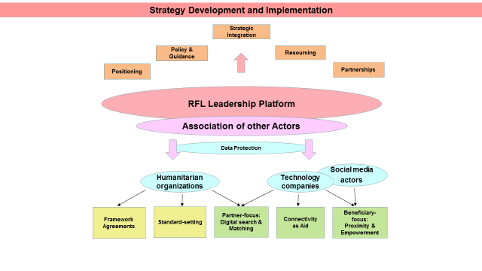
4. Выводы и рекомендации
Ключевые вопросы, затронутые в этом отчёте, станут темой для обсуждения на семинаре, посвящённом будущему услуг в области ВСС, во время Совета Делегатов 2017 года и будут представлены на пленарном заседании. Глобальный характер услуг ВСС и важность коллективного обсуждения будущей стратегии в области ВСС требуют максимального участия в семинаре лидеров национальных обществ, МФОККиКП и МККК. Совету Делегатов будет затем предложено принять проект резолюции.
Проект резолюции является очередной вехой в процессе разработки новой Стратегии ВСС для Движения, так как в нём упоминается и подчёркивается ключевая гуманитарная ценность услуг ВСС, уникальная позиция Движения для выполнения этой работы и важность инвестиций в актуальность и функциональность Сети семейных связей. В проекте резолюции также подтверждается важность защиты информации - выражается призыв к участникам Движения внедрять международно признанные стандарты защиты информации и соблюдать их.
В резолюции выражена поддержка предварительных стратегических направлений, обрисованных в отчёте, а также предложения создать Платформу лидерства ВСС, тем самым резолюция способствует продолжению процесса разработки политики, одновременно подчёркивая продолжающуюся актуальность текущей Стратегии ВСС до тех пор, пока новая Стратегия ВСС не будет представлена для принятия в 2019 году.

“Да! Да! Конечно, это мой брат. О Боже, спасибо! Спасибо большое. Мы были вместе с членами моей семьи в тот вечер, когда собирались пересечь границу. Начались выстрелы, и мы потеряли его, и до сего дня у меня не было никакой информации и никакой связи с ним. Мы очень скучаем по нему. Пожалуйста, пожалуйста, скажите мне, где он, дайте мне его контактную информацию. Жду вашего любезного ответа”.
Заявление бенефициара, который нашёл своего брата с помощью сайта Trace the Face
Приложение: выдержки из исследования потенциала национальных обществ в области ВСС 2016 года
NB: Все результаты исследования являются предварительными и будут далее анализироваться в 2017 и в 2018 году. Ниже представлены первоначальные результаты (основанные на ответах 136 национальных обществ, которые представили свои ответы вовремя для анализа), использованные в качестве информации для разработки стратегических направлений.

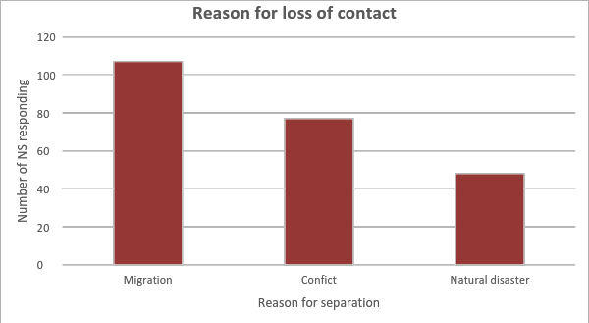
График 1 - Причина потери контакта: Основной причиной разлучения людей является миграция, более трёх четвертей национальных обществ сообщили, что откликнулись на потребности мигрантов.
Более половины национальных обществ сообщили, что откликнулись на потребности в ВСС, вызванные конфликтами, и лишь треть реагировала на случаи, когда причиной разлучения людей стали стихийные бедствия.
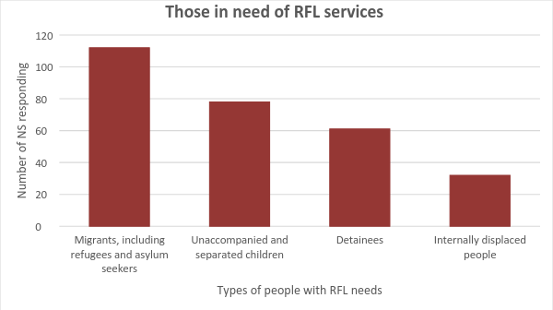
График 2 - Люди, нуждающиеся в услугах ВСС: группой, наиболее часто обращающейся в национальные общества с потребностями в ВСС, являются мигранты (включая беженцев и искателей убежища). Следом за ними идут дети без сопровождения взрослых и дети, разлучённые с родственниками, а также осуждённые. Только четверть национальных обществ оказывают услуги в области ВСС внутренне перемещённым лицам.
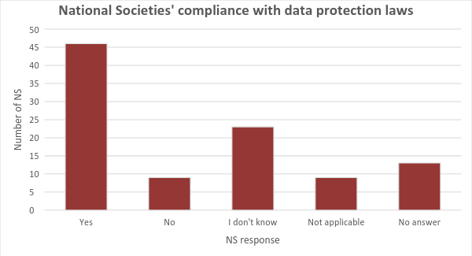
График 3 - соблюдение национальными обществами законов о защите информации: Менее половины ответов указывают на то, что национальное общество соблюдало законодательство о защите информации при работе над делом о ВСС, и ещё четверть ответивших были не уверены, что требуется сделать для соблюдения законодательства.

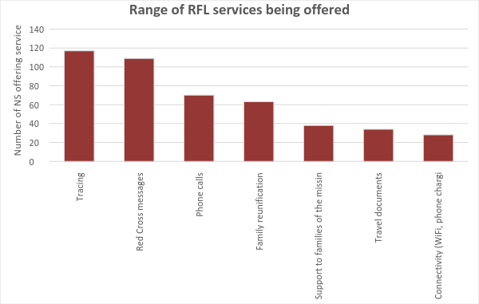
График 4 - диапазон предлагаемых услуг в области ВСС: Диапазон услуг, которые национальные общества предлагают на всём протяжении Сети семейных связей, подчеркивает, что основными предлагаемыми услугами по-прежнему являются розыск и послания Красного Креста. Поступает всё больше просьб обеспечить связь и предоставить средства связи, что подтверждают 28 национальных обществ, уже предлагающие эти услуги в том или ином виде.

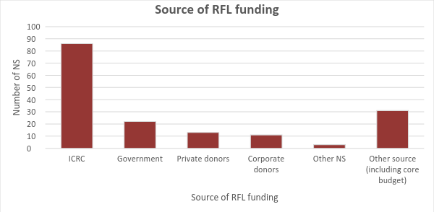
График 5 - источники финансирования ВСС: более 60% национальных обществ полагаются на МККК для финансирования своих мероприятий в области ВСС. Это несмотря на тот факт, что 82% национальных обществ подтверждают, власти в их странах признают ВСС гуманитарной услугой, и половина из этих национальных обществ добились признания ВСС властями в национальных планах реагирования на бедствия. Только 16% из 136 национальных обществ, давших ответ, получают государственное финансирование. На низком уровне также находится финансирование, предоставляемое на основе равноправия другими национальными обществами.
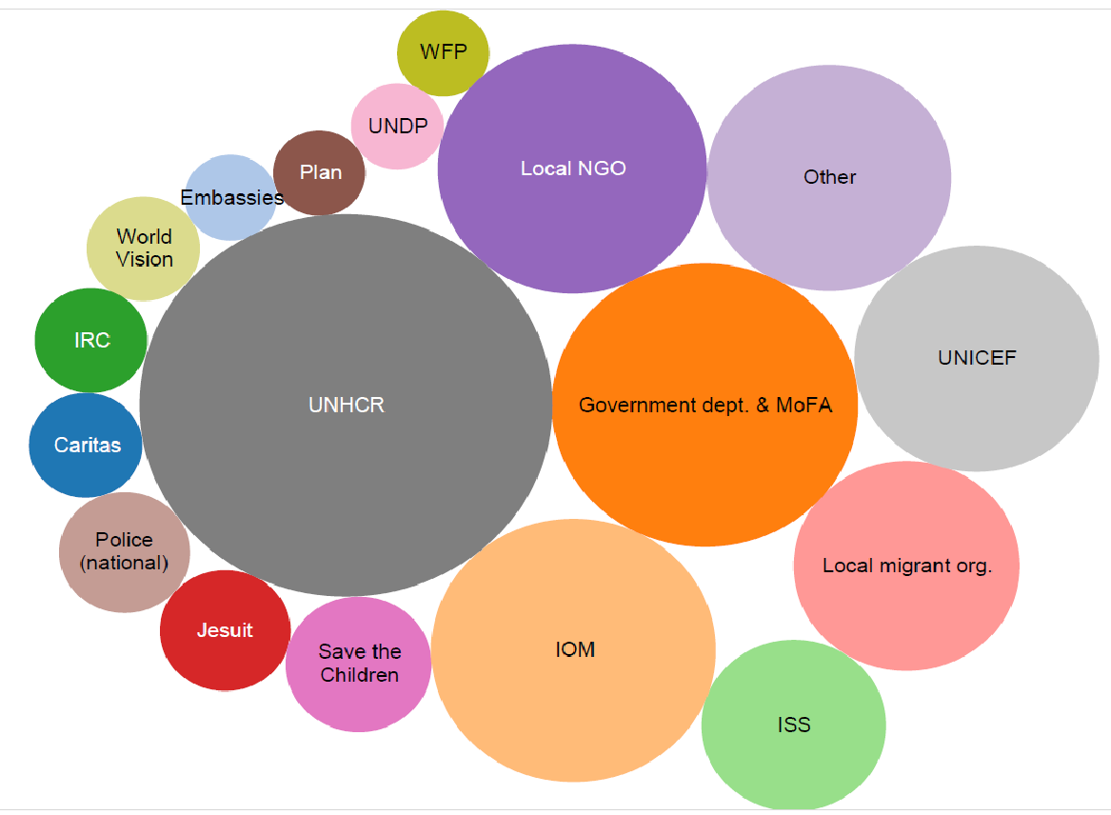
График 6 - внешние партнёры для мероприятий по ВСС: национальные общества сообщают, что основным партнёром при работе со сторонними организациями по делам ВСС является УВКБ ООН, что подтверждает необходимость разработки рамочных соглашений на глобальном уровне.

Стратегия восстановления семейных связей (и план реализации) 2008–2018: https://www.icrc.org/en/publication/0967-restoring-family-links-strategy, все адреса в интернете проверены в июле 2017 года.
Австралия, Австрия, Бангладеш, Камбоджа, Колумбия, Кот-д’Ивуар, Хорватия, Доминиканская Республика, Эквадор, Эфиопия, Франция, Германия, Иордания, Кения, Мали, Мексика, непал, Катар, Руанда, Швеция, Соединённое Королевство и Соединённые Штаты Америки.
Согласно данным Департамента экономики и социальных вопросов ООН: http://www.un.org/en/development/desa/population/migration/index.shtml
Число несовершеннолетних без сопровождения взрослых очень значительно: например, по оценкам Евростата около 90 000 несовершеннолетних без сопровождения взрослых обратились за убежищем в Европе в 2015 году, а ЮНИСЕФ сообщает, что в первом полугодии 2016 года в США прибыло 26 000 детей без сопровождения взрослых.
т.е. въехавшие в страну или пребывающие в стране без требуемого разрешения или документов.
Согласно данным Международной организации миграции, с 2014 года и до середины 2017 года более 21 000 мигрантов умерли или пропали без вести в странах транзита и назначения на миграционных маршрутах во всём мире. Это только задокументированные случаи.
В исследовании приняли участие 142 национальных общества, хотя результаты в данном отчёте охватывают только 136 национальных обществ, давших свои ответы вовремя для проведения анализа. Следует отметить, что результаты исследования неполные, так как основаны на самовосприятии национальных обществ, а не на независимых оценках или сравнениях с внешними источниками данных. Строгие методы оценки в Сети семейных связей отсутствуют. В предварительных стратегических целях выражена потребность в методологии оценки потребностей, записи данных и планирования реагирования, которая позволит составить более точную статистику в области ВСС в Сети..
База национальных обществ (Ответы в области семейных связей) используется почти 40 национальными обществами, и ещё 15 национальных обществ планируют начать использовать её в 2018 году.
Цифры значительно разнятся в зависимости от состояния кризисной ситуации в регионе.
МККК, Оценка потребностей в восстановлении ссемейных связей: руководство для национальных обществ и МККК, МККК, Женева, 2010: http://icrcndresourcecentre.org/books/assessing-restoring-family-links-needs-handbook-for-national-societies-and-the-icrc/
Для исправления этой ситуации в ближайшие годы будет чрезвычайно важно разработать общее определение работы по сбору данных и инвестировать в общие для всех технологические разработки, такие как база данных “Ответы семейных связей”, чтобы получить статистические данные, которые точно отражают воздействие Сети семейных связей.
Результаты исследования показывают, что треть национальных обществ уже заняты в ряде различных мероприятий, выходящих за пределы традиционной области услуг ВСС, нацеленных на поддержку родственников пропавших без вести. Это подчёркивает растущую востребованность и важность этой работы.
Была создана группа по реализации кодекса поведения, в задачи которой входит оценить и внедрить изменения, необходимые для соблюдения растущего числа законов о защите данных.

